# Uvod

# Cilj razvoja

Cilj razvoja sistema je izgradnja veb aplikacije za pregled i upravljanje bioskopskim repertoarom.

# Obim sistema

Sistem je baziran na veb aplikaciji i relacionoj bazi podataka. Korisnici koji postoje su administrator i posetilac. Sistem ima funkcije za upravljanje repertoarima i njihovim sadržajem.

# Prikaz proizvoda

# Perspektiva proizvoda

Proizvod je razvijen da omogući korisnicima upravljanje bioskopom, a posetiocima uvid u repertoare, filmove i projekcije bioskopa.

# Funkcije proizvoda

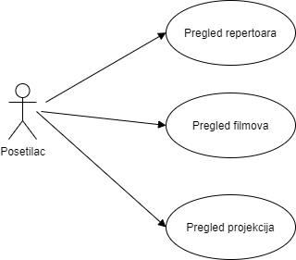

1.3.2 Posetilac: Interakcija sa sistemom

Posetilac može da vidi repertoar za trenutni dan i za narednih 7 dana, njihove zakazane projekcije i detalje projekcije.

# Karakteristike korisnika

Posetioci su anonimni tip korisnika koji imaju mogućnost da vide repertoar bioskopa za trenutni dan i narednih 7 dana. Posetioci mogu da vide detalje o filmu i naredne planirane projekcije.

Administratori su korisnici koji se kreiraju prilikom isporuke sistema i poseduje kredencijale za pristup kontrolnom panelu. Administratori preko kontrolnog panela mogu da kreiraju, uređuju ili brišu bioskopske sale, filmove, glumce i repertoare.

# Ograničenja

Sistem je ograničen da može postojati samo jedan repertoar u jednom danu. Administratori unose samo početak prve projekcije, sistem sam računa vreme početka i kraja svake projekcije uzimajući u obzir vreme za reklame, čišćenje i ventiliranje bioskopske sale. Grafički interfejs sitema mora da se prilagođava različitim veličinama ekrana.

# Definicije

# Reference

# Specifikacija zahteva

# Spoljašnji interfejsi

Za interakciju sa sistemom potrebna je stabilna konekcija sa internetom, veb pregledač i desktop računar, prenosivi računar ili mobilni uređaj.

Za rad sistema potreban je server na kojem će sistem da bude podignut i relaciona baza podataka.

# Funkcije

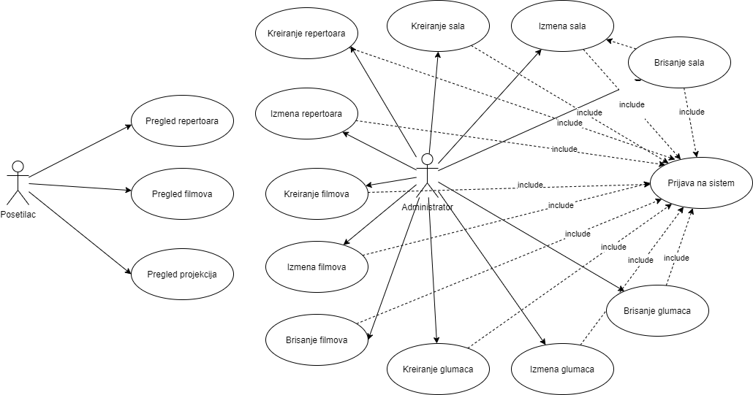

3.2. Interakcija sa sistemom: Svojstva sistema za administratora i posetioca

Posetioci mogu da pregledaju repertoare, zakazane projekcije i detalje o filmovima. Administratori mogu da kreiraju, uređuju i brišu filmove, glumce, bioskopske sale i repertoare kada se prijave na sistem.

# Pogodnost za upotrebu

Prilikom kreiranja repertoara samo se unosi vreme prve projekcije. Sistem mora sam da izračuna vreme početka i zavšetka svih projekcija. Sistem mora da proveri da li ima promene u repertoaru i ažurira informacije posetiocu bez ponovnog učitavanja stranice. Grafički sistem interfejsa mora da se prilagodi različitim veličinama ekrana.

# Zahtevane perfomanse

# Zahtevi baze podataka

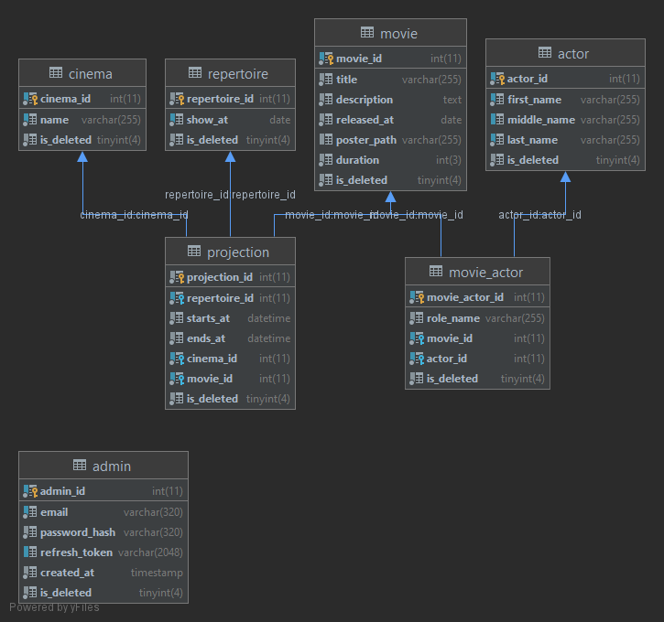

3.5 Model baze podataka

Baza podataka je relacionog tipa sa sledećim entitetima:

* + **Cinema** - predstavlja bioskopsku salu. Ograničena je jedinstvenim ključem nad poljem **name**.
  + **Repertoire** - predstavlja repertoar koji ima datum kada se prikazuje.
  + **Projection -** predstavlja projekciju filma koja se sastoji od sale i filma, vremena početka i zavšetka.
  + **Movie** - predstavlja film koji ima osnovne podatke.
  + **Actor -** predstavlja glumca sa osnovnim podacima. Srednje ime glumca nije obavezan podatak.
  + **Movie_Actor -** predstavlja ulogu koju glumac može da ima u nekom filmu.
  + **Admin** - predstavlja administratora sistema.

# Projektna ograničenja

Aplikacija se sastoji iz dva dela, backend servisa i frontend aplikacije.

Programski jezik korišćen za izgradnju frontend i backend aplikacije je TypeScript.

Za realizaciju backend projekta korišćen je REST softverski arhitektonski obrazac koji radi sa HTTP protokolom na Node.js platformi.

Baza podataka je MariaDB relaciona baza podataka.

Za realizaciju frontend aplikacije korišćena je React biblioteka a za korisnički interfejs Bootstrap CSS framework.

# Sistemske karakteristike softvera

# Dopunske informacije

Forma za prijavu administratora je sakrivena i nalazi se na /admin ruti.